Sarreguemines le 9 février 2026
bernard lott
Licenciè en droit

MANDATAIRE JUDICIAIRE
PRES LES TRIBUNAUX DE
LA COUR D’APPEL DE METZ

18 RUE POINCARE – B.P. 30809
57208 SARREGUEMINES CEDEX
. 03 87 98 09 24 (de 10h à 12h)
. 03 87 02 99 47 (Salaire - de 10h à 12h)
FAX 03 87 98 63 05
EMAIL : bernard.lott@wanadoo.fr

RECOIT SUR RENDEZ-VOUS LE MATIN
ETUDE FERMEE LES APRES-MIDI

BL/AP -5484-div.div*
66 : SAS M ET L CANNARD -Opticien KRYS - à FORBACH

Madame, Monsieur,

Par jugement rendu en date du 25 novembre 2025, la Chambre Commerciale de Tribunal Judiciaire de SARREGUEMINES a prononcé l'ouverture d'une procédure de Liquidation judiciaire à l'encontre de la SAS M ET L CANNARD, SIREN 301 125 274, ayant son siège social 77 rue Nationale à 57600 FORBACH, exploitant son activité sous l'enseigne OPTICIEN KRYS, et j'ai été désigné en qualité de Liquidateur Judiciaire..

A ce titre, le bien professionnel suivant est à vendre :

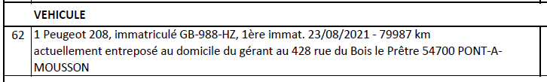

Je vous prie de bien vouloir faire une offre chiffrée par retour de mail.

Dans cette attente,

Veuillez croire, Madame, Monsieur, en l’expression de mes sentiments distingués.

MANDATAIRE JUDICIAIRE

MEMBRE D’UNE ASSOCIATION AGREE, LE REGLEMENT DES HONORAIRES PAR CHEQUE EST ACCEPTE
DOMICILATION : TRESOR PUBLIC – RECETTE DES FINANCES – SARREGUEMINES
CODE BANQUE 40031 CODE GUICHET 00001 N°COMPTE 0000172541U CLE RIB 05
SIRET 327 163 838 00037 – N°TVA INTRACOMMUNAUTAIRE : FR 003271 63 838

